SPRAWDŹ SIĘ - ,,Turniej wiedzy ekologicznej dla dzieci starszych z gr. III, IV, V”

1. Odpowiedz na pytania:
-. Jak człowiek zanieczyszcza powietrze? Podaj kilka przykładów.
-Do czego istotom żywym potrzebna jest woda?
- Wymień co najmniej 3 planety.
- Co to jest smog?
- Dlaczego nie można hałasować w lesie?
- Jak nazywa się pora roku, w której drzewa gubią kolorowe liście?
- Do jakiego pojemnika wrzucamy szkło?
- Co to jest kompost?
2. Wykonaj zadanie na karcie pracy
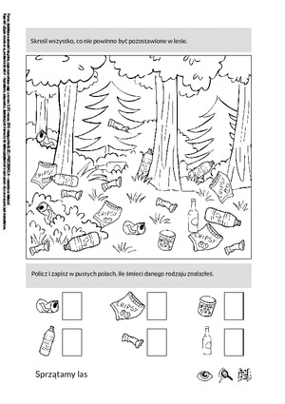
3.„Wybierz prawidłową odpowiedź”
-Czy kwiatem chronionym jest: przebiśnieg; róża; tulipan?

-Segregując odpady, co wrzucamy do pojemnika na plastik?: szklane butelki; butelki plastikowe; pudełka?

-Co powstaje z przetworzenia makulatury? :buty; lekarstwa; nowe zeszyty, książki?

- Co to jest recykling? :wyścig samochodów, powtórne wykorzystanie zużytych surowców, materiałów odpadowych; przyjęcie urodzinowe?

- Co można robić w lesie? odpoczywać, zbierać grzyby; krzyczeć, hałasować; samowolnie rozpalać ognisko

-Który pojazd nie zanieczyszcza środowiska naturalnego, jest ekologiczny? samochód; rower; motor?

- W jaki sposób możemy pomagać ptakom przetrwać zimę? : budować dla nich gniazda; zamykać je w klatkach;  dokarmiać w karmnikach?

- Czy, aby zasadzić drzewo, należy: włożyć do ziemi gałązkę; włożyć do ziemi ukorzenioną sadzonkę; włożyć do ziemi listek?

4. Rozwiąż wspólnie z rodzicami krzyżówkę

1
2
3
4
5
6

1. Mroźna pora roku
2. Malowane jajko na Wielkanoc
3.Niezbędny do oddychania
4. Kolorowe ma skrzydła i fruwa z kwiatka na kwiatek
5. Rosną w ogrodzie albo stoją w wazonie
7. Mieszkanie sarny, dzika i wilka
Rozwiązanie :Jak nazywa się planeta, na której mieszkamy?
5. ,,Umowa ekologów” . Odgadnijcie jaki wyraz trzeba wpisać

Dziś ekologia – modne słowo, Przyrodę wszyscy chcemy mieć zdrową. Jej przyjaciółmi się ogłaszamy,
Od dziś przyrodzie przyrzekamy: Nie płoszymy..................w lesie! (zwierząt) Nie niszczymy ptasich ...............! (gniazd) Nie depczemy...............! (kwiatów) Nie łamiemy ...............! (gałęzi) Śmieci wrzucamy do ............... lub zabieramy ze sobą! ( kosza) Segregujemy odpady i wrzucamy je do odpowiednich...............! (pojemników) W zimie dokarmiamy ...............! (ptaki) .

6. Znajdź szczegóły, którymi różnią się dwa obrazki

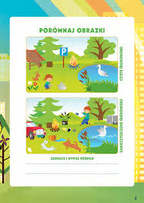

7.Sprawdź do którego kosza wrzucimy te odpady.
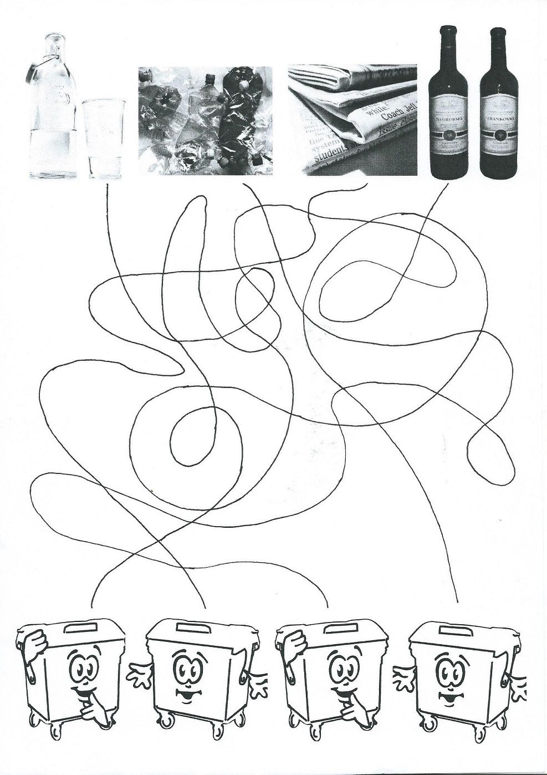
Źródło: Pinterest, dlanauczyciela.pl

